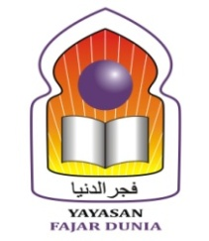
PENUGASAN SISWA
SMA FAJAR DUNIA
TAHUN PELAJARAN 2019/2020

TUGAS

Mata Pelajaran : Bahasa Indonesia
Kelas/Semester : X MIPA dan IPS

Petunjuk Penugasan:
- Bacalah teks biografi yang terlampir atau pada halaman 210 s.d. 213 dalam buku paket b. Indonesia dengan saksama.
- Analisis isi teks biografi tersebut dan jawablah pertanyaan-pertanyaan yang terlampir. Jawaban ditulis tangan menggunakan buku catatan b. Indonesia.
- Kumpulkan jawaban dalam bentuk foto kepada guru mata pelajaran b. Indonesia melalui email. Kirim ke rismawt31@gmail.com.
- Tugas paling lambat dikumpulkan pada hari Sabtu, 28 Maret 2020 pukul 23.00.

TUGAS
Biografi B. J. Habibie
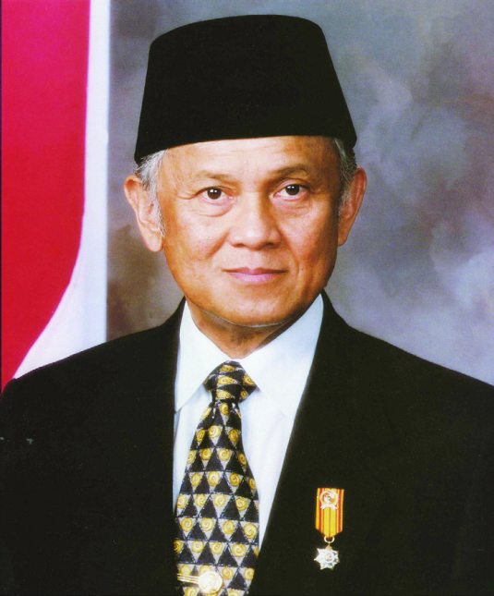
B.J. Habibie adalah salah satu tokoh panutan dan menjadi kebanggaan bagi banyak orang di Indonesia. Beliau adalah Presiden ketiga Republik Indonesia. Nama dan gelar lengkapnya Prof. DR (HC). Ing. Dr. Sc. Mult. Bacharuddin Jusuf Habibie. Beliau dilahirkan di Pare-Pare, Sulawesi Selatan, pada tanggal 25 Juni 1936. Beliau merupakan anak keempat dari delapan bersaudara, pasangan Alwi Abdul Jalil Habibie dan RA.Tuti Marini Puspowardojo. Habibie menikah dengan Hasri Ainun Habibie pada tanggal 12 Mei 1962 dan dikaruniai dua orang putra yaitu Ilham Akbar dan Thareq Kemal.
Habibi menjadi yatim sejak bapaknya yang meninggal dunia pada 3 September 1950 karena terkena serangan jantung. Setelah ayahnya meninggal, ibunya menjual rumah dan kendaraannya kemudian pindah ke Bandung bersama anak-anaknya.
Sumber: Habibie_official_portrait_wikimedia.org

Ibunya membanting tulang membiayai kehidupan anak-anaknya.
Masa kecil Habibie dilalui bersama saudara-saudaranya di Pare-Pare, Sulawesi Selatan. Sifat tegas dan selalu memgang prinsip yang diyakini telah ditunjukkan Habibie sejak kanak-kanak. Habibie yang punya kegemaran menunggang kuda dan membaca ini dikenal sangat cerdas sejak masih menduduki Sekolah Dasar.
Habibie kemudian menuntut ilmu di Gouvernments Middlebare School. Di SMA, beliau kecerdasan dan prestasinya tampak menonjol, terutama dalam pelajaran-pelajaran eksakta. Habibie menjadi sosok favorit di sekolahnya.
Karena kecerdasannya, setelah tamat SMA di Bandung tahun 1954, beliau masuk di ITB (Institut Teknologi Bandung). Namun, ia tidak menyelesaikan S-1 nya di sana karena mendapatkan beasiswa dari Menteri Pendidikan dan Kebudayaan untuk melanjutkan kuliahnya di Jerman. Habibie terinspirasi pesan Bung Karno tentang pentingnya dirgantara dan penerbangan bagi Indonesia. Oleh karena itu,ia memilih jurusan teknik penerbangan dengan spesialisasi konstruksi pesawat terbang di Rhein Westfalen Aachen Technische Hochschule (RWTH).
Demi ibunya yang telah bersusah payah membiayai hidup dan pendidikannya, Habibie belajar dengan sungguh-sungguh. Tekadnya ia harus jadi orang sukses. Pada saat ia kuliah di Jerman itu, tahun 1955, di Aachean, 99% mahasiswa Indonesia yang belajar di sana diberi beasiswa penuh. Hanya beliaulah yang memiliki paspor hijau.
Ketika musim liburan tiba, ia menggunakan waktunya untuk mengikuti ujian dan bekerja. Sehabis masa libur, ia kembali fokus belajar. Gaya hidupnya ini sangat berbeda dibandingkan teman-temannya yang memilih menggunakan waktu liburan musim panas untuk bekerja, mencari pengalaman, tanpa mengikuti ujian.
Tahun 1960, Habibie berhasil mendapat gelar Diploma Ing, dari Technische Hochschule Jerman dengan predikat cumlaude (sempurna) dan nilai rata-rata 9.5. Dengan gelar insinyurnya itu, Habibie mendaftar diri untuk bekerja di Firma Talbot, sebuah industri kereta api di Jerman. Pada saat itu Firma Talbot membutuhkan sebuah wagon yang bervolume besar untuk mengangkut barang-barang yang ringan tapi volumenya besar.
Talbot membutuhkan 1000 wagon. Mendapat tantangan seperti itu, Habibie mencoba mengaplikasikan cara-cara konstruksi membuat sayap pesawat terbang. Metode itu ia terapkan pada wagon dan akhirnya berhasil. Habibie kemudian melanjutkan studinya di Technische Hochschule Die Facultaet Fuer Maschinenwesen Aschean.
Habibie menikah dengan Hasri Ainun, Habibie yang kemudian diboyongnya ke Jerman. Hidupnya makin keras. Pada pagi hari Habibie terkadang harus berjalan kaki cepat ke tempat kerjanya yang jauh untuk menghemat biaya hidup. Ia pulang pada malam hari dan belajar untuk kuliahnya. Demi menghemat, istrinya harus mengantre di tempat pencucian umum untuk mencuci.
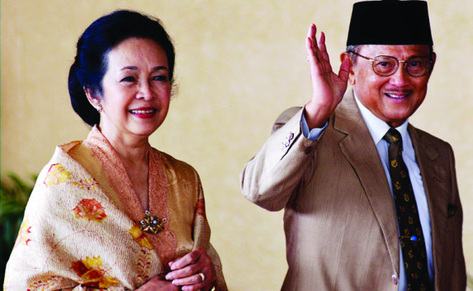
Pada tahun 1965, Habibie mendapatkan gelar Dr. Ingenieur dengan penilaian summa cumlaude (sangat sempurna) dengan nilai ratarata 10 dari Technische Hochschule Die Facultaet Fuer Maschinenwesen Aschean. Habibie mendapatkan gelar Doktor setelah Menemukan rumus yang ia namai “Faktor Habibie” karena bisa menghitung keretakan atau krack propagation on random sampai ke -

Sumber: pelantikan_presiden___bj_habibie_wordpress.com
atom-atom pesawat terbang. Habibie dijuluki sebagai Mr. Crack.
Pada tahun 1967, Habibie menjadi Profesor Kehormatan (Guru Besar) pada Institut Teknologi bandung. Kejeniusan dan prestasi mengantarkan Habibie diakui lembaga internasional, diantaranya Gesselschaft fuer Luft und Raumfahrt (Lembaga Penerbangan dan Angkasa Luar) Jerman, The Royal Aeronautical Society Londong (Inggris), The Royal Swedish Academy of Engineering Sciences (Swedia), The Academie Nationale de l’Air et de l’Espace (Perancis), dan The US Academy of Engineering (Amerika Serikat).
Penghargaan bergengsi yang pernah diraih Habibie adalah Edward Warner Award dan Award von Karman yang hampir setara dengan hadiah Nobel. Di dalam negeri, Habibie mendapat penghargaan tertinggi dari Institut Teknologi Bandung (ITB) Ganesha Praja Manggala Bhakti Kencana.
Di Indonesia, Habibie menjadi Menteri Negara Ristek/Kepala BPPT selama 20 tahun, ketua Ikatan Cendekiawan Muslim Indonesia (ICMI), memimpin perusahaan BUMN strategis, dipilih menjadi Wakil Presiden RI dan menjadi Presiden RI ke-3 setelah Soeharto mundur pada tahun 1998. Pada masa jabatan Habibie, terjadi referendum di Timor Timur, sampai akhirnya Timor Timur memisahkan diri dari Indonesia. Dalam masa jabatannya yang singkat, B.J. Habibie telah meletakkan dasar bagi kehidupan demokrasi dan persatuan wilayah di Indonesia dengan disahkannya undang-undang tentang otonomi daerah dan undang-undang tentang partai politik, UU tentang Pemiludan UU tentang susunan kedudukan DPR/MPR.
Turun dari jabatan sebagai Presiden, Habibie kembali ke Jerman bersama keluarga. Pada tahun 2010, Ainun meninggal dunia karena kanker. Sebagai terapi atas kehilangan orang yang dicintai, Habibie membuat tulisan tentang kisah kasih dengan Ainun, yang kemudian dibukukan dengan judul “Ainun dan Habibie”. Buku ini telah difilmkan dengan judul yang sama.
Sumber: http://www.biografiku.com/2009/01/biografi-B.J.-habibie.html Dengan penyesuaian

No. | Pertanyaan | Jawaban
1. | Siapakah tokoh yang dibahas dalam biografi tersebut?
2. | Permasalahan apa yang dihadapi tokoh tersebut?
3. | Bagaimana cara tokoh tersebut memecahkan permasalahan hingga mencapai keberhasilan?
4. | Apa yang menarik dari tokoh tersebut?
5. | Hal apa yang dapat diteladani dari tokoh tersebut?
6. | Mengapa teks tersebut disebut biografi?
7. | Apa yang membedakan teks tersebut dibandingkan teks lain, misalnya dibandingkan cerpen atau cerita rakyat?

